 

**20**

**20**

**20**

**20**

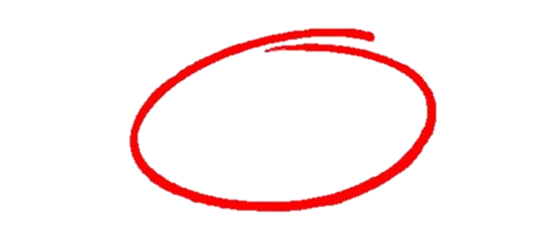

**المملكة العربية السعودية**

**وزارة التعليم**

**إدارة تعليم منطقة الباحة**

**مدرسة ابتدائية سبا بنت ابي سفيان**

**اليوم: .....................**

**التاريخ: / / 1446هـ**

**اختبار منتصف الفصل الدراسي الثالث** مادة **مهارات رقمية**للصف السادس ابتدائي للعام الدراسي 1446 ه

**اسم الطالبة: ..................................................... الصف: ..........................**



**السؤال الأول: اختاري الإجابة الصحيحة**

|  |  |  |
| --- | --- | --- |
| **1- يتم إضافة او حذف صف او عمود نختار قائمة.......** | | |
| **ادراج** | **عرض** | **تخطيط** |
| **2-** **يمكن إضافة رمز من قائمة......** | | |
| **الشريط الرئيسي** | **ادراج** | **تخطيط** |
| **3-يستخدم الزر  ...........** | | |
| **لتظليل الجدول** | **تغيير اتجاة النص** | **لاستبدال كلمة باخرى** |
| **4-من المكونات الرئيسية للألعاب:** | | |
| **اللاعب** | **التنفيذ** | **اهداف اللعبة** |
| **5-من طرق العرض الافتراضية لبرنامج مايكروسوفت الوورد:** | | |
| **المسودة** | **وضع القراءة** | **تخطيط الطباعة** |





**السؤال الثاني: ضعي علامة او امام العبارات التالية**

|  |  |
| --- | --- |
|  | 1. للبحث عن كلمة واستبدالها نختار (استبدال) من تبويب الشريط الرئيسي. |
|  | 1. يقع الرأس (Header) في أسفل النص الرئيس في الصفحة. |
|  | 1. في مايكروسوفت وورد نستطيع تحويل النص إلى عمودين أو اكثر. |
|  | 1. يستخدم الزر لانشاء جدول في المستند |
|  | 1. لبدء صفحة جديدة وفصلها عن الصفحة السابقة نستخدم (فاصل صفحة). |



**السؤال الثالث: صلي كل صورة بما يناسبها**

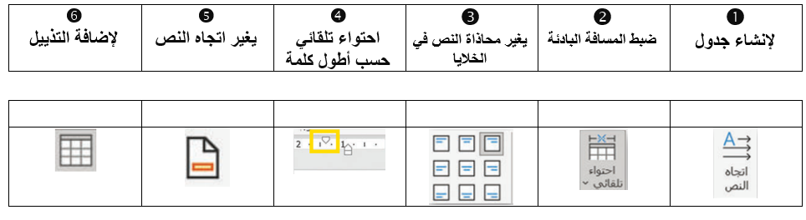



**السؤال الرابع: رتبي خطوات عملية تصميم ألعاب الحاسب ترتيباً صحيحاً**

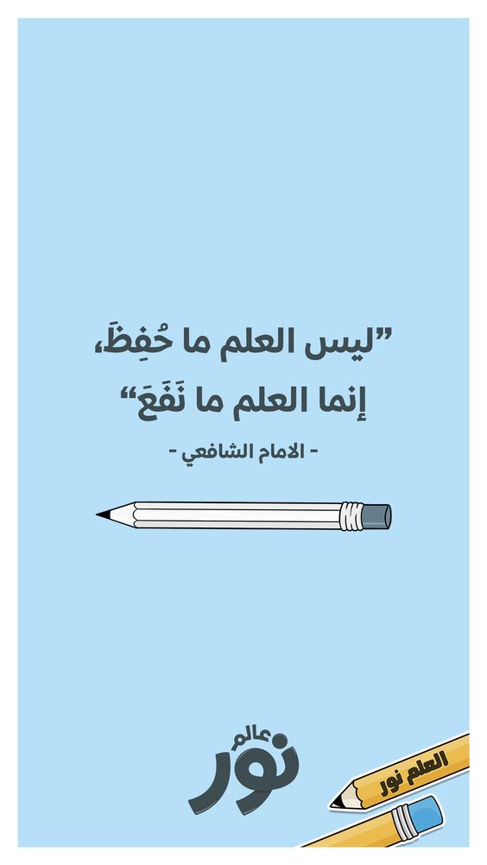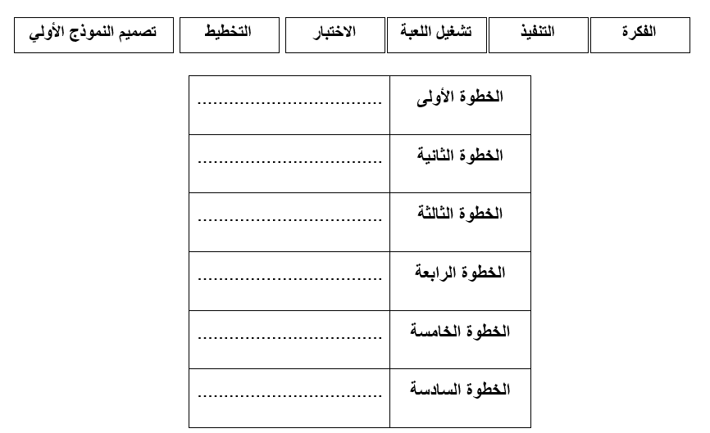



انتهت الاسئلة

دعواتي لكن بالتوفيق والنجاح

المعلمة: حنان الغامدي



المملكة العربية السعودية  
 وزارة التعليم  
الإدارة العامة للتعليم بـ....................  
مكتب تعليم........

اليوم:

التاريخ: / /

المادة: مهارات رقمية

المدرسة :

اختبار الفترة الأولى – الفصل الثالث – ( الوحدة الأولى والثانية ) .

**20**

­­­­

اختبار الفترة الأولى مادة المهارات الرقمية للصف (السادس)   
الفصل الدراسي الثالث للعام 1446هـ

اسم الطالب: .................................................................. الصف: .................

**12**

السؤال الأول / ضع صح أو خطأ أمام العبارات التالية:

|  |  |  |  |
| --- | --- | --- | --- |
| م | الــســــــــــــــــــــــــــــــــــــــــــــــــــــــــــــــــــــــــــــــــــــــــــــــؤال: | صح | خطأ |
| 1 | توجد طريقة واحدة لإنشاء جدول في مستند برنامج الوورد. |  |  |
| 2 | لتطبيق نمط على الجدول يجب أولا الضغط على أي مكان في الجدول. |  |  |
| 3 | للبحث عن كلمة واستبدالها نختار (استبدال) من تبويب الشريط الرئيسي. |  |  |
| 4 | يقع الرأس (Header) في أعلى الصفحة. |  |  |
| 5 | عند استخدام الرأس والتذييل لا يتكرر النص في كل صفحات المستند. |  |  |
| 6 | في مايكروسوفت وورد نستطيع تحويل النص إلى عمودين أو اكثر. |  |  |
| 7 | لبدء صفحة جديدة وفصلها عن الصفحة السابقة نستخدم (فاصل صفحة). |  |  |
| 8 | يمكننا تصميم ألعاب ثلاثية الأبعاد بدون كتابة سطر برمجي واحد. |  |  |
| 9 | لعبة كودو من إنتاج شركة قوقل. |  |  |
| 10 | الأرضية مستوية في لعبة كودو ولا يمكن تغييرها. |  |  |
| 11 | للخروج من وضعية البرمجة اضغط زر (إدخال Enter). |  |  |
| 12 | لحذف كائن قم بتحديده واضغط على زر حذف Delete. |  |  |

[](https://t.me/mnhaji6a)

**قروب كل ما يتعلق بالمهارات الرقمية**

اقلب الصفحة



**4**

السؤال الثاني / اختر الإجابة الصحيحة:

|  |  |  |  |
| --- | --- | --- | --- |
| **1** | **يستخدم هذا الزر في الوورد لإضافة:** | **2** | **يستخدم هذا الزر في الوورد لـــــــ :** |
| **أ** | حد علوي. | **أ** | إنشاء جدول. |
| **ب** | حد سفلي. | **ب** | حذف جدول. |
| **ج** | حد أيمن. | **ج** | إضافة صفوف للجدول. |
| **د** | حد أيسر. | **د** | إضافة أعمدة للجدول. |
| **3** | **من مكونات لعبة كودو الرئيسية :** | **4** | **من الأفضل بعد الانتهاء من برمجة لعبة أن نقوم بــ:** |
| **أ** | أهداف اللعبة | **أ** | حفظها. |
| **ب** | الشخصيات الرئيسية. | **ب** | حذفها. |
| **ج** | التحكم. | **ج** | عمل اختبار لها. |
| **د** | جميع ما سبق. | **د** | تشغيلها. |

**4**

السؤال الثالث / وصل بالأرقام:

|  |  |  |  |  |
| --- | --- | --- | --- | --- |
|  | **1** |  |  | **يغير اتجاه النص.** |
|  | **2** |  |  | **يمكن استخدام هذه الأيقونة لإضافة رأس الصفحة.** |
|  | **3** |  |  | **يغير محاذاة النص في الخلايا.** |
|  | **4** |  |  | **يضبط كل سطور الفقرة مرة واحدة.** |



معلم المادة /

|  |  |  |
| --- | --- | --- |
| **اختبار مادة المهارات الرقمية**  **منتصف الفصل الدراسي الثالث**  **للصف السادس الابتدائي** | صورة تحتوي على شعار  تم إنشاء الوصف تلقائياً | **المملكة العربية السعودية**  **وزارة التعليم**  **إدارة التعليم**  **ابتدائية ......** |

**20**

**الاسم :** .................................................................................................................  **الصف :** .........................................................................

**السؤال الأول : ضع علامة √ أمام العبارات الصحية و X أمام العبارات الخاطئة:- درجة لكل فقرة**

|  |  |  |
| --- | --- | --- |
| **1** | **أبسط طريقة لإنشاء جدول في مايكروسوفت وورد هي طريقة استخدام شبكة الجدول.** |  |
| **2** | **يجب أولاً الضغط على أي مكان في الجدول من أجل تطبيق نمط على ذلك الجدول.** |  |
| **3** | **يستخدم الزر لتطبيق التظليل في جدولك.** |  |
| **4** | **إذا حددت صفاً من الجدول ثم ضغطت على مفتاح حذف(Delete) فسيتم حذف الصف المحدد.** |  |
| **5** | **في مايكروسوفت وورد عند استخدام الرأس والتذييل ،يتم تكرار النص الذي تكتبه في كل صفحه من صفحات المستند.** |  |
| **6** | **في مايكروسوفت وورد يعد الضغط على Ctrl + A طريقة سهلة لتحديد كافة النص.** |  |
| **7** | **الشخصيات الرئيسة في اللعبة هي الكائنات أو الأشخاص الافتراضيون الذين يتحكم بهم اللاعبون في اللعبة.** |  |
| **8** | **التحديات في اللعبة هي العقبات والصعوبات في اللعبة.** |  |

**السؤال الثاني : رتب خطوات عملية تصميم ألعاب الحاسب ترتيباً صحيحاً:- درجتان لكل فقرة**

**تصميم النموذج الأولي**

**تشغيل اللعبة**

**الاختبار**

**التخطيط**

**الفكرة**

**التنفيذ**

**انتهت الأسئلة**

|  |  |
| --- | --- |
| **الخطوة الأولى** | ................................... |
| **الخطوة الثانية** | ................................... |
| **الخطوة الثالثة** | ................................... |
| **الخطوة الرابعة** | ................................... |
| **الخطوة الخامسة** | ................................... |
| **الخطوة السادسة** | ................................... |

|  |  |  |  |
| --- | --- | --- | --- |
| المملكة العربية السعودية  وزارة التعليم  إدارة التعليم بـ..............  مدرسة................ |  | المادة: المهارات الرقمية  الصف: سادس ابتدائي  الفصل الدراسي الثالث  اختبار أعمال السنة | |
| اسم الطالبة: ..................................................... الفصل: ................. | | **المجموع:** |  |
| **٢٠** |

|  |  |  |  |  |  |  |  |
| --- | --- | --- | --- | --- | --- | --- | --- |
| **السؤال الأول: اختاري الإجابة الصحيحة فيما يلي:** | | | | | | | |
| 1. **يمكن من خلال خيار إدراج:** | | | | | | | |
| أ | **إدراج أعمدة إلى اليسار** | **ب** | **إدراج صفوف لأسفل** | **ج** | **إدراج خلايا** | **د** | **جميع ما سبق** |
| 1. **عند الكتابة داخل الجدول تتم محاذاة النص بصورة افتراضية إلى:** | | | | | | | |
| أ | **اليمين** | **ب** | **اليسار** | **ج** | **الأعلى** | **د** | **الأسفل** |
| 1. **لتحديد النص بأكمله بسهولة نستخدم الزرين:** | | | | | | | |
| أ | **Ctrl + A** | **ب** | **Ctrl + F** | **ج** | **Ctrl + R** | **د** | **Ctrl +P** |
| 1. **طريقة العرض الافتراضية لبرنامج وورد:** | | | | | | | |
| أ | **القراءة** | **ب** | **المسودة** | **ج** | **تخطيط الطباعة** | **د** | **الشاشة الكاملة** |
| 1. **عند إضافة أعمدة إلى نص كتبته، تتم إضافتها:** | | | | | | | |
| أ | **كامل المستند** | **ب** | **في الصفحة الأولى** | **ج** | **في الصفحة الأخيرة** | **د** | **في الصفحتين الأولى والأخيرة** |
| 1. **يضبط المثلث السفلي  المسافة البادئة:** | | | | | | | |
| أ | **السطر الأول من الفقرة** | **ب** | **السطر الثاني من الفقرة** | **ج** | **جميع سطور الفقرة باستثناء السطر الأول** | **د** | **جميع سطور الفقرة** |
| 1. **العناوين المكتوبة في رأس وتذييل الصفحة في وورد:** | | | | | | | |
| أ | **موجودة في الصفحة الأولى** | **ب** | **موجودة في الصفحة الثانية** | **ج** | **موجودة في الصفحة الأخيرة** | **د** | **تتكرر في كل صفحة** |
| 1. **امتداد ملفات العروض التقديمية في Microsoft Word هو ".".** | | | | | | | |
| أ | **DOCX** | **ب** | **PPTX** | **ج** | **MP3** | **د** | **PNG** |
| 1. **يمكن استخدام الرموز لإثراء نصك وقد تكون الرموز:** | | | | | | | |
| أ | **أسهم** | **ب** | **علامات تعداد** | **ج** | **رموز رياضية** | **د** | **جميع ما سبق** |
| 1. **يمكن استخدام زر الاحتواء التلقائي لضبط الجدول تلقائياً من خلال اختيار:** | | | | | | | |
| أ | **احتواء تلقائي للمحتويات** | **ب** | **احتواء تلقائي ضمن النافذة** | **ج** | **عرض ثابت للعمود** | **د** | **جميع ما سبق** |
| 1. **من خلال الضغط على تحديد في مجموعة الجدول يمكن:** | | | | | | | |
| أ | **تحديد عمود** | **ب** | **تحديد صف** | **ج** | **تحديد جدول** | **د** | **جميع ما سبق** |

|  |  |  |  |  |  |  |  |
| --- | --- | --- | --- | --- | --- | --- | --- |
| 1. **للبحث عن الكلمات واستبدالها في وورد نستخدم الزرين:** | | | | | | | |
| أ | **Ctrl + A** | **ب** | **Ctrl + H** | **ج** | **Ctrl + R** | **د** | **Ctrl +P** |
| 1. **الطريقة الأبسط لإنشاء الجداول في وورد:** | | | | | | | |
| أ | **شبكة الجدول** | **ب** | **قائمة الجدول** | **ج** | **رسم الجدول** | **د** | **تظليل الجدول** |
| 1. **يستخدم الزر صورة تحتوي على نص, التصميم     تم إنشاء الوصف تلقائياً في برنامج وورد لــ:** | | | | | | | |
| أ | **إنشاء الجدول** | **ب** | **تنسيق الجدول** | **ج** | **تظليل الجدول** | **د** | **رسم الجدول** |
| 1. **مختبر لعبة كودو هو بيئة برمجية تستخدم في:** | | | | | | | |
| أ | **تصميم برامج الحاسب** | **ب** | **تصميم برامج الهاتف** | **ج** | **تصميم صفحات الويب** | **د** | **تصميم الألعاب** |
| 1. **الكائن الرئيسي في مختبر لعبة كودو هو:** | | | | | | | |
| أ | **التفاحة** | **ب** | **الصخرة** | **ج** | **العربة الجوالة** | **د** | **بقعة الحبر** |
| 1. **بعد اختيار كائن العربة الجوالة وضع في مكان ما في مختبر لعبة كودو يجب:** | | | | | | | |
| أ | **اختيار لون الكائن** | **ب** | **إلقاء التحية للكائن** | **ج** | **سحب الكائن إلى المكان المرغوب** | **د** | **تغيير شكل الكائن** |
| 1. **يمكن في عملية تطوير البرمجيات تحريك الكاميرا باستخدام لوحة المفاتيح بـ:** | | | | | | | |
| أ | **بالنقر على الشاشة** | **ب** | **بالنقر على الأشياء في اللعبة** | **ج** | **باستخدام اللوحة** | **د** | **باستخدام أداة Move camera** |
| 1. **من المكونات الرئيسية للألعاب:** | | | | | | | |
| أ | **أهداف اللعبة** | **ب** | **اللاعب** | **ج** | **التنفيذ** | **د** | **التطوير** |
| 1. **الخطوة التي يتم فيها إصلاح جميع الأخطاء التي قد تظهر في عملية تطوير البرمجيات:** | | | | | | | |
| أ | **التخطيط** | **ب** | **التصميم** | **ج** | **التنفيذ** | **د** | **الاختبار** |

**انتهت الأسئلة**

**معلمة المادة: أ- مشاعل محمد الشمراني**

|  |  |  |
| --- | --- | --- |
| **المملكة العربية السعودية**  **وزارة التعليم** | **نتيجة بحث الصور عن شعار وزارة التعليم الجديد** | **المادة: مهارات رقمية**  **20**  **الصف: السادس** |
| **اسم الطالبة : ..............................................................................الفصل .........................................** | | |

**اختبار منتصف الفصل الثالث للصف السادس لمادة المهارات الرقمية**

**6**

**السؤال الأول:**

**ضعي علامة ( $√$) أمام الإجابة الصحيحة وعلامة ( $×$) امام الإجابة الخاطئة:**

**(1 أبسط طريقة لإنشاء جدول في مايكروسوفت وورد هي استخدام شبكة الجدول ( )**

**2) لإدراج جدول أكبر أو لتخصيص جدول يمكن استخدام قائمة جدول ( )**

**3) يتكون الجدول من صفوف وأعمدة وخلايا ويتيح القيام بالوظائف الحسابية كما هو الحال في جداول البيانات( )**

**4) يمكن تطبيق نمط مخصص باستخدام أزرار الحدود أو التظليل ( )**

**5) تستخدم الحدود لإضافة خطوط حول الجدول أو داخله ( )**

**6) ستخدم التظليل لتلوين حدود الجدول ( )**

**6**

**السؤال الثاني: اختاري الإجابة الصحيحة بوضع دائرة عليها:**

|  |  |  |  |  |  |
| --- | --- | --- | --- | --- | --- |
| **1** | **طريقة العرض الافتراضية لبرنامج مايكروسوفت وورد** | | | | |
| أ | **تخطيط الطباعة** | ب | **وضع القراءة** | ج | المسودة |
| **2** | عندما تضيف أعمدة إلى نص كتبته، تتم إضافتها | | | | |
| أ | في المستند بأكمله | ب | في الصفحة الأولى من المستند | ج | في الصفحة الأخيرة من المستند |
| **3** | المكونات الرئيسة للألعاب | | | | |
| أ | أهداف اللعبة | ب | اللاعب | ج | التنفيذ |
| **4** | ماهي خطوات تصميم اللعبة | | | | |
| أ | الفكرة | ب | التحديات | ج | التحكم |
| **5** | من أدوات التصميم المتقدم | | | | |
| أ | إضافة غلاف لصفحة | ب | تخطيط | ج | مسودة |
| **6** | استخدم ماذا لتحديد النص باكملة | | | | |
| أ | Ctrl+A | ب | Shift | ج | Tab |

**السؤال الثالث: 1) استعيني بالكلمات التالية وأكملي الفراغات بما يناسبها**

**6**

|  |  |  |  |  |
| --- | --- | --- | --- | --- |
| **تخطيط وطباعة** |  | **استبدال** |  | **مسودة** |
|  | | | | |
| **مخطط تفصيلي** |  | **تحديد** |  | **احتواء تلقائي** |

1) يستبدل كلمة بأخرى .............................................

2) يحدد صفا أو عمودًا أو خلية ...............................................................

3) يوضح لك كيف يبدو شكل المستند على الورق ...................................................................

4) من خلال طريقة العرض هذه، لا يمكنك رؤية الهوامش الفعلية للصفحة. ..............................................

5) يجعل النص يبدو وكأنه قائمة من العناصر ................................

6) يضبط حجم الجدول ..................

**2): أذكري اثنان من المكونات الرئيسة للألعاب**

**2**

1 - .......................................................................

2- ........................................................................

**تمت الأسئلة**

**تمنياتي لكن بالتوفيق**

**معلمتك / خضراء الحاجبي**